元素周期表中对每种元素都安排了一个位置，并标上了原子序数、元素符号、元素名称、相对原子质量。如图1所示。
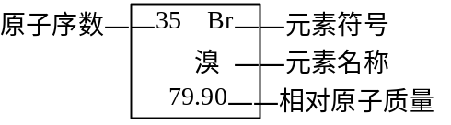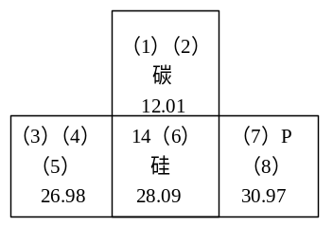
图1 图2
图2为元素周期表中一个部分，已知碳的核电荷数为6，地壳中含量最多的金属元素的相对原子质量约为27，图中括号里的数字分别表示（ ）
A. 6；C；13；Al；铝；Si；15；磷
B. 6；C；13；Al；铝；SI；15；磷
C. 6；C；13；AL；铝；Si；15；磷
D. 6；c；13；Al；铝；Si；15；磷
解析：
要了解元素周期表中与某种元素相邻的左、右、上、下各元素的原子序数之间的相互关系。在同一横排中原子序数从左到右逐渐依次递增；同一纵行中的元素上下之间相差一般为8。从元素周期表中获得一些有关解题的信息是中考中经常出现的题型。
答案：A

